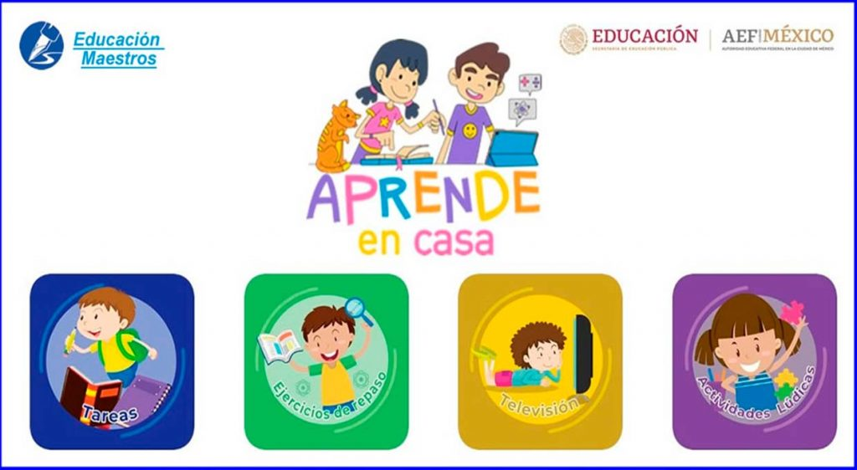**ASIGNATURA DE FORMACIÓN CÍVICA Y ÉTICA**

**PRIMER GRADO**

**GRUPOS: A, B, C, D Y E**

**PROFESORA. LUZ PAMELA ARIAS GONZÀLEZ**

**ACTIVIDADES PARA REALIZAR EN CASA**

**ACTIVIDADES SEGUNDO TRIMESTRE**

**ACTIVIDAD SEMANA (22-26 FEBRERO 2021).**

**ACTIVIDAD 1: CONOCIENDO CON LA CULTURA DE LA PAZ**

**INSTRUCCIONES:**

1. **Ver el programa de aprende en casa II “Convivamos en paz” el día martes 23 de febrero en el horario de 17:30 a 18:00 pm o la repetición 23:00 a 23:30 pm.**
2. **Leer el cuadro con el concepto de cultura de la paz.**

CONCEPTO DE CULTURA DE LA PAZ:

Es un conjunto de valores, ideas, actitudes y comportamientos que reflejan el respeto a la vida, a la dignidad del ser humano y a la naturaleza, y que ponen en primer plano los derechos humanos, la igualdad entre hombres y mujeres, el rechazo a la violencia en todas sus formas.

1. **Escribir en 5 renglones un ejemplo un ejemplo de cómo llevar a cabo la cultura de la paz y rechazar la violencia (Puede ser por medio de valores, comportamiento o acciones).**
2. **Ilustrar el ejemplo escrito.**

EJEMPLO DE CÒMO PROMOVER LA CULTURA DE LA PAZ:

Respetar los diferentes grupos juveniles o tribus urbanas y no agredirlos verbalmente o físicamente.

**LISTA DE COTEJO ACTIVIDAD 1**

|  |  |  |  |
| --- | --- | --- | --- |
| **Rasgos de evaluación** | **SI CUMPLE** | **NO CUMPLE** | **OBSERVACIONES** |
| **Incluye los datos generales: nombre completo del alumno, grupo, semana en que se dejó la actividad, número de actividad, nombre de la actividad, instrucciones y lista de cotejo.** |  |  |  |
| **Escribió en 5 renglones un ejemplo de cómo se lleva a cabo la cultura de la paz y rechazar la violencia con base en el concepto del cuadro que se colocó en esta actividad.** |  |  |  |
| **La ilustración es acorde al ejemplo descrito sobre cómo se lleva a cabo la cultura de la paz y rechazar la violencia con base en el concepto del cuadro que se colocó en esta actividad.** |  |  |  |

ENTREGA POR MEDIO DE LA PLATAFORMA DE CLASSROOM EN LA FECHA Y HORARIO ESTABLECIDO

TODOS LOS GRUPOS

VIERNES 26 DE FEBRERO HASTA LAS 8:00 PM